PROCEDIMIENTO
El SENAMHI en su pronóstico de precipitación diario (23.12.2017, 16:00 horas) anuncia lluvias de moderada intensidad y chubascos aislados, en los siguientes departamentos: Pasco, Junin, Huancavelica, Ayacucho, Apurimac, Cusco, Madre dios y Puno, acompañado con ráfagas de viento, descargas electricas y nevada sobre los 4000 msnm.
Asi mismo anuncia lluvias de ligera a moderada intensidad y chubascos aislados, en los siguientes departamentos: Loreto, Ucayali y Madre dios, acompañado con ráfagas de viento y descargas electricas.
Este comportamiento de las lluvias podría desencadenar la ocurrencia de deslizamientos, flujos de detritos (huaycos) u otro tipo de movimientos en masa, así como de inundaciones, que traería consigo situaciones de riesgo a la población.
Finalmente, para la identificación de los ámbitos con mayor propensión a estos eventos se ha tomado como base el Mapa de Susceptibilidad a Movimientos en Masa elaborado por el INGEMMET, así como el ²Mapa de Susceptibilidad a Inundaciones elaborado por el CENEPRED en base a la metodología del INGEMMET, esto mediante el análisis con sistemas de información geográfica (SIG), con la finalidad de poder representarlo cartográficamente.
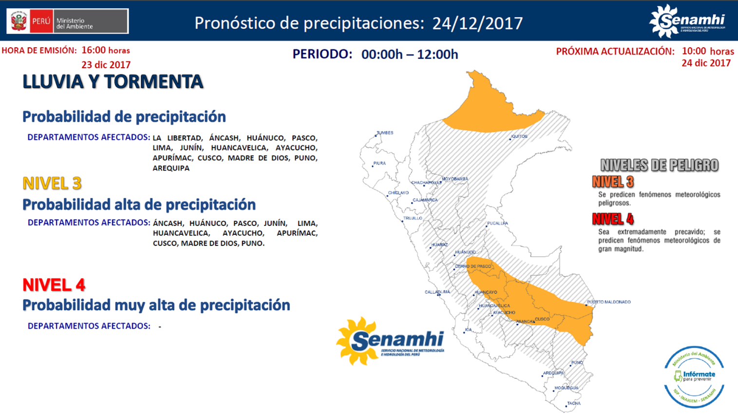

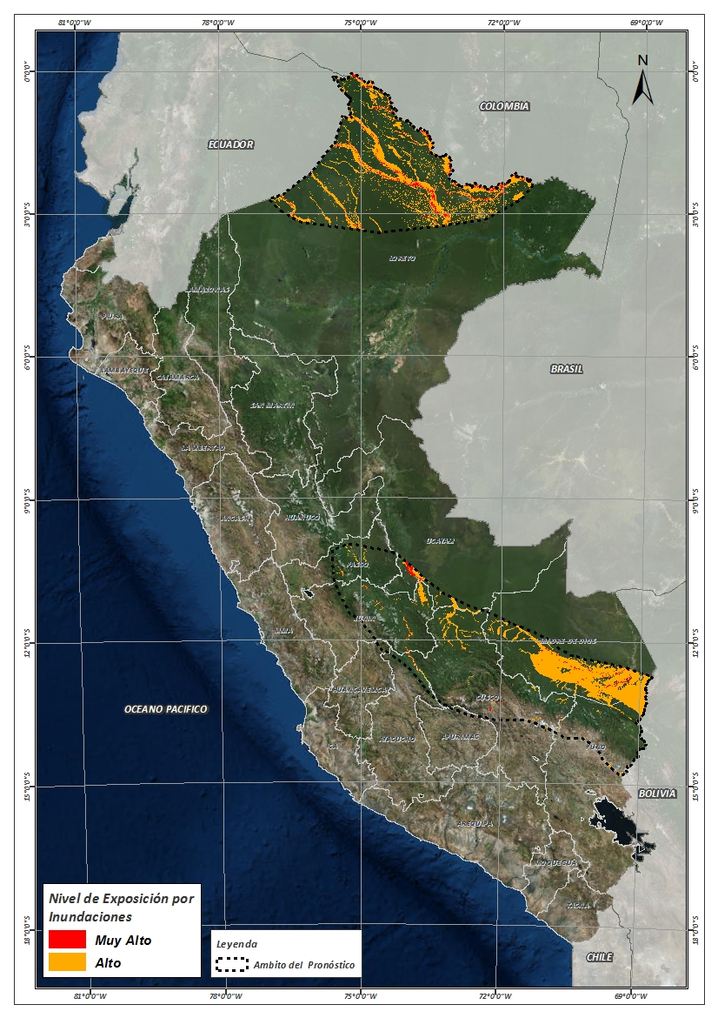
Figura N° 1: Mapa de exposición alta y muy alta por inundación
Fuente: CENEPRED, elaborado con información del SENAMHI e INGEMMET.

Figura N° 2: Mapa de exposición alta y muy alta por movimientos en masa
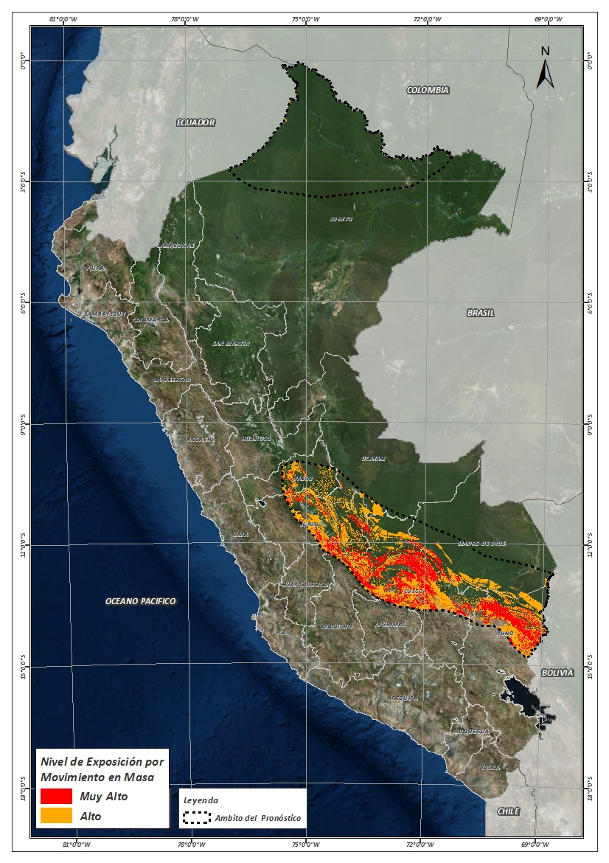
Fuente: Elaborado por CENEPRED, basado en la metodología del INGEMMET.

En base a las zonas de exposición alta y muy alta por inundación representado en la figura N° 1, y considerando la densidad de ocurrencia de emergencias en el periodo 2003 – 2017 correspondiente a los meses de enero, febrero y marzo hasta la fecha; se han identificado como zonas probables a ser afectadas los siguientes distritos:
Cuadro N° 1: Distritos expuestos a inundación

DEPARTAMENTO | PROVINCIA | DISTRITO
AYACUCHO | HUANTA | LLOCHEGUA
AYACUCHO | HUANTA | SIVIA
AYACUCHO | LA MAR | AYNA
AYACUCHO | LA MAR | SAN MIGUEL
AYACUCHO | LA MAR | SANTA ROSA
CUSCO | ANTA | ANTA
CUSCO | ANTA | HUAROCONDO
CUSCO | ANTA | ZURITE
CUSCO | CALCA | CALCA
CUSCO | CALCA | COYA
CUSCO | CALCA | LAMAY
CUSCO | CALCA | PISAC
CUSCO | CALCA | YANATILE
CUSCO | CANCHIS | PITUMARCA
CUSCO | CUSCO | SAN JERONIMO
CUSCO | CUSCO | SAN SEBASTIAN
CUSCO | CUSCO | SANTIAGO
CUSCO | CUSCO | SAYLLA
CUSCO | CUSCO | WANCHAQ
CUSCO | LA CONVENCION | ECHARATE
CUSCO | LA CONVENCION | KIMBIRI
CUSCO | LA CONVENCION | MARANURA
CUSCO | LA CONVENCION | PICHARI
CUSCO | LA CONVENCION | SANTA ANA
CUSCO | PAUCARTAMBO | KOSÑIPATA
CUSCO | QUISPICANCHI | ANDAHUAYLILLAS
CUSCO | QUISPICANCHI | CAMANTI
CUSCO | QUISPICANCHI | LUCRE
CUSCO | QUISPICANCHI | OCONGATE
CUSCO | QUISPICANCHI | OROPESA
CUSCO | URUBAMBA | HUAYLLABAMBA
CUSCO | URUBAMBA | URUBAMBA
CUSCO | URUBAMBA | YUCAY
JUNIN | CHANCHAMAYO | PERENE
JUNIN | CHANCHAMAYO | PICHANAQUI
JUNIN | CHANCHAMAYO | SAN RAMON
JUNIN | SATIPO | COVIRIALI
JUNIN | SATIPO | LLAYLLA
DEPARTAMENTO | PROVINCIA | DISTRITO
JUNIN | SATIPO | MAZAMARI
JUNIN | SATIPO | MAZAMARI-PANGOA
JUNIN | SATIPO | PAMPA HERMOSA
JUNIN | SATIPO | PANGOA
JUNIN | SATIPO | RIO NEGRO
JUNIN | SATIPO | RIO TAMBO
JUNIN | SATIPO | SATIPO
LORETO | DATEM DEL MARA┬ÑON | ANDOAS
LORETO | LORETO | TIGRE
LORETO | LORETO | TROMPETEROS
LORETO | MAYNAS | LAS AMAZONAS
LORETO | MAYNAS | MAZAN
LORETO | MAYNAS | NAPO
LORETO | MAYNAS | PUTUMAYO
LORETO | MAYNAS | TENIENTE MANUEL CLAVERO
LORETO | MAYNAS | TORRES CAUSANA
MADRE DE DIOS | MANU | FITZCARRALD
MADRE DE DIOS | MANU | HUEPETUHE
MADRE DE DIOS | MANU | MADRE DE DIOS
MADRE DE DIOS | MANU | MANU
MADRE DE DIOS | TAMBOPATA | INAMBARI
MADRE DE DIOS | TAMBOPATA | LABERINTO
MADRE DE DIOS | TAMBOPATA | LAS PIEDRAS
MADRE DE DIOS | TAMBOPATA | TAMBOPATA
PASCO | OXAPAMPA | CHONTABAMBA
PASCO | OXAPAMPA | HUANCABAMBA
PASCO | OXAPAMPA | OXAPAMPA
PASCO | OXAPAMPA | PALCAZU
PASCO | OXAPAMPA | PUERTO BERMUDEZ
PUNO | CARABAYA | COASA
PUNO | CARABAYA | CORANI
PUNO | CARABAYA | OLLACHEA
PUNO | SAN ANTONIO DE PUTINA | ANANEA
PUNO | SANDIA | CUYOCUYO
UCAYALI | ATALAYA | RAYMONDI
UCAYALI | ATALAYA | SEPAHUA

De igual manera, considerando las zonas de exposición alta y muy alta por movimientos en masa, representado en la figura N° 2, y la densidad de ocurrencia de emergencias en el periodo 2003 – 2017 correspondiente a los meses de enero, febrero y marzo; se han identificado como probables zonas a ser afectadas los siguientes distritos:
Cuadro N° 2: Distritos expuestos a movimientos en masa

DEPARTAMENTO | PROVINCIA | DISTRITO
APURIMAC | ABANCAY | CURAHUASI
APURIMAC | ABANCAY | HUANIPACA
APURIMAC | ABANCAY | SAN PEDRO DE CACHORA
AYACUCHO | HUANTA | AYAHUANCO
AYACUCHO | HUANTA | LLOCHEGUA
AYACUCHO | HUANTA | SIVIA
AYACUCHO | LA MAR | ANCO
AYACUCHO | LA MAR | AYNA
AYACUCHO | LA MAR | CHUNGUI
AYACUCHO | LA MAR | SAN MIGUEL
AYACUCHO | LA MAR | SANTA ROSA
CUSCO | ANTA | ANCAHUASI
CUSCO | ANTA | ANTA
CUSCO | ANTA | CACHIMAYO
CUSCO | ANTA | CHINCHAYPUJIO
CUSCO | ANTA | HUAROCONDO
CUSCO | ANTA | LIMATAMBO
CUSCO | ANTA | MOLLEPATA
CUSCO | ANTA | PUCYURA
CUSCO | ANTA | ZURITE
CUSCO | CALCA | CALCA
CUSCO | CALCA | COYA
CUSCO | CALCA | LAMAY
CUSCO | CALCA | LARES
CUSCO | CALCA | PISAC
CUSCO | CALCA | SAN SALVADOR
CUSCO | CALCA | TARAY
CUSCO | CALCA | YANATILE
CUSCO | CANCHIS | PITUMARCA
CUSCO | CUSCO | CCORCA
CUSCO | CUSCO | CUSCO
CUSCO | CUSCO | POROY
CUSCO | CUSCO | SAN JERONIMO
CUSCO | CUSCO | SAN SEBASTIAN
CUSCO | CUSCO | SANTIAGO
CUSCO | CUSCO | SAYLLA
CUSCO | CUSCO | WANCHAQ
CUSCO | LA CONVENCION | ECHARATE
CUSCO | LA CONVENCION | HUAYOPATA
CUSCO | LA CONVENCION | KIMBIRI
CUSCO | LA CONVENCION | MARANURA
CUSCO | LA CONVENCION | OCOBAMBA
CUSCO | LA CONVENCION | PICHARI
CUSCO | LA CONVENCION | QUELLOUNO
DEPARTAMENTO | PROVINCIA | DISTRITO
CUSCO | LA CONVENCION | SANTA ANA
CUSCO | LA CONVENCION | SANTA TERESA
CUSCO | LA CONVENCION | VILCABAMBA
CUSCO | PARURO | HUANOQUITE
CUSCO | PARURO | YAURISQUE
CUSCO | PAUCARTAMBO | CAICAY
CUSCO | PAUCARTAMBO | CHALLABAMBA
CUSCO | PAUCARTAMBO | COLQUEPATA
CUSCO | PAUCARTAMBO | HUANCARANI
CUSCO | PAUCARTAMBO | KOS┬ÑIPATA
CUSCO | PAUCARTAMBO | PAUCARTAMBO
CUSCO | QUISPICANCHI | ANDAHUAYLILLAS
CUSCO | QUISPICANCHI | CAMANTI
CUSCO | QUISPICANCHI | CCARHUAYO
CUSCO | QUISPICANCHI | CCATCA
CUSCO | QUISPICANCHI | LUCRE
CUSCO | QUISPICANCHI | MARCAPATA
CUSCO | QUISPICANCHI | OCONGATE
CUSCO | QUISPICANCHI | OROPESA
CUSCO | QUISPICANCHI | URCOS
CUSCO | URUBAMBA | CHINCHERO
CUSCO | URUBAMBA | HUAYLLABAMBA
CUSCO | URUBAMBA | MACHUPICCHU
CUSCO | URUBAMBA | MARAS
CUSCO | URUBAMBA | OLLANTAYTAMBO
CUSCO | URUBAMBA | URUBAMBA
CUSCO | URUBAMBA | YUCAY
HUANCAVELICA | TAYACAJA | HUACHOCOLPA
HUANCAVELICA | TAYACAJA | SURCUBAMBA
HUANCAVELICA | TAYACAJA | TINTAY PUNCU
JUNIN | CHANCHAMAYO | CHANCHAMAYO
JUNIN | CHANCHAMAYO | PERENE
JUNIN | CHANCHAMAYO | PICHANAQUI
JUNIN | CHANCHAMAYO | SAN LUIS DE SHUARO
JUNIN | CHANCHAMAYO | SAN RAMON
JUNIN | CHANCHAMAYO | VITOC
JUNIN | CONCEPCION | ANDAMARCA
JUNIN | CONCEPCION | COMAS
JUNIN | HUANCAYO | SANTO DOMINGO DE ACOBAMBA
JUNIN | JAUJA | MONOBAMBA
JUNIN | JUNIN | ULCUMAYO
JUNIN | SATIPO | COVIRIALI
JUNIN | SATIPO | LLAYLLA
JUNIN | SATIPO | MAZAMARI
JUNIN | SATIPO | MAZAMARI-PANGOA
JUNIN | SATIPO | PAMPA HERMOSA
JUNIN | SATIPO | PANGOA
JUNIN | SATIPO | RIO NEGRO
JUNIN | SATIPO | RIO TAMBO
JUNIN | SATIPO | SATIPO
JUNIN | TARMA | HUASAHUASI
LORETO | MAYNAS | PUTUMAYO
MADRE DE DIOS | MANU | HUEPETUHE
MADRE DE DIOS | MANU | MADRE DE DIOS
MADRE DE DIOS | MANU | MANU
MADRE DE DIOS | TAMBOPATA | INAMBARI
PASCO | OXAPAMPA | CHONTABAMBA
PASCO | OXAPAMPA | HUANCABAMBA
PASCO | OXAPAMPA | OXAPAMPA
PASCO | OXAPAMPA | PALCAZU
PASCO | OXAPAMPA | POZUZO
PASCO | OXAPAMPA | PUERTO BERMUDEZ
PASCO | OXAPAMPA | VILLA RICA
PASCO | PASCO | PAUCARTAMBO
PUNO | CARABAYA | AYAPATA
PUNO | CARABAYA | COASA
PUNO | CARABAYA | CORANI
PUNO | CARABAYA | CRUCERO
PUNO | CARABAYA | ITUATA
PUNO | CARABAYA | MACUSANI
PUNO | CARABAYA | OLLACHEA
PUNO | CARABAYA | SAN GABAN
PUNO | CARABAYA | USICAYOS
PUNO | SAN ANTONIO DE PUTINA | ANANEA
PUNO | SAN ANTONIO DE PUTINA | SINA
PUNO | SANDIA | ALTO INAMBARI
PUNO | SANDIA | CUYOCUYO
PUNO | SANDIA | LIMBANI
PUNO | SANDIA | PATAMBUCO
PUNO | SANDIA | PHARA
PUNO | SANDIA | QUIACA
PUNO | SANDIA | SAN JUAN DEL ORO
PUNO | SANDIA | SAN PEDRO DE PUTINA PUNCO
PUNO | SANDIA | SANDIA
PUNO | SANDIA | YANAHUAYA
UCAYALI | ATALAYA | RAYMONDI
UCAYALI | ATALAYA | SEPAHUA
UCAYALI | ATALAYA | TAHUANIA

Nota:
Para mayor detalle de los elementos expuestos a las zonas identificadas en los mapas N° 1 y N° 2, se remite adjunto al presente las tablas de población, vivienda, establecimiento de salud e instituciones educativas a nivel distrital, en formato excel.
El CENEPRED actualizará esta información de acuerdo a los pronósticos de precipitación remitidos diariamente por el SENAMHI.
El resultado de esta información es remitida al Centro de Operaciones de Emergencia Nacional - COEN del INDECI para su difusión.

Cabe destacar que los mapas de susceptibilidad por movimientos en masa, si bien identifican áreas donde se pueden generar potencialmente tales eventos, en ellos no figura la totalidad de zonas a ser afectadas, ni predicen cuando ocurrirán los procesos analizados (Ayala-Carcedo y Olcinas 2002).

